# Separación de las etiquetas.

## Solución rápida

1. Seleccionar todas las etiquetas a reordenar, selección manual.
2. Obtener el punto de inserción de cada etiqueta.

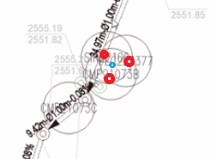

Ilustración 1 El punto de inserción es el punto rojo

1. Calcular el punto promedio es el punto azul. El punto se calcularía sumando cada una de las componentes y dividirlas por el número de puntos seleccionados.
2. Escalar los puntos rojos usando como base el punto azul. Los puntos se expandirán de manera radial.

Matrix3d scale = Matrix3d.Scaling(5, punto_promedio);

ent.TransformBy(scale);

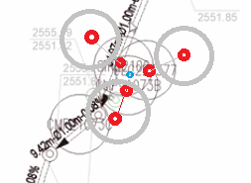

Nota. Los elementos deben cambiarse durante una transacción.

## Solución automática.

1. Guardar las etiquetas que se insertan en la colección.
2. Agrupar las etiquetas por cercanía.
   1. Método 1, agrupar los elementos que tengan un delta menor a un valor especificado. El delta se mediría respecto a los puntos de inserción. Puntos rojos.

Cuando sea menor a una distancia especificada guardar en un grupo.

* 1. Método 2, agrupar los elementos que se intersecten.

1. Por cada grupo guardado ejecutar la solución rápida.

# MLeader

1. A cada Mtext del Mleadar asociarle el ángulo del segmento a medir.
2. El ángulo del segmento se calcula con la dirección de un vector.

Donde start es el punto inicial y end el punto final del segmento

Double ang = start.GetAsVector(end).Angle;

1. El MText se debe asignar este Angulo.

MText mText = new MText();

mText.Rotation = ang;

Al asignarle el mismo ángulo el texto será paralelo al segment asociado.